Министерство науки и высшего образования
Российской Федерации
Федеральное государственное бюджетное образовательное учреждение высшего образования
«Тульский государственный университет»
Интернет-институт ТулГУ
Кафедра ИБ

ОТЧЕТ ПО ПРАКТИЧЕСКИМ РАБОТАМ
по дисциплине
«Диагностика и надежность автоматизированных систем»

Выполнил:
студент группы ИБ262521-ф
Артемов Александр Евгеньевич
Проверил:
канд. техн. наук, доц.
Сафронова Марина Алексеевна

Тула, 2025
Практическая работа № 1.

Название работы: Последовательно-параллельные соединения.

Цель работы: Изучить основные показатели теории надежности систем и последовательно-параллельные соединения.

Выполнение практической работы.
Изучен лекционный материал по теме работы.
Решение задач по варианту.
Задача 1. Пусть все элементы имеют одинаковую надёжность p и вероятность отказа q. Найти надёжность системы:
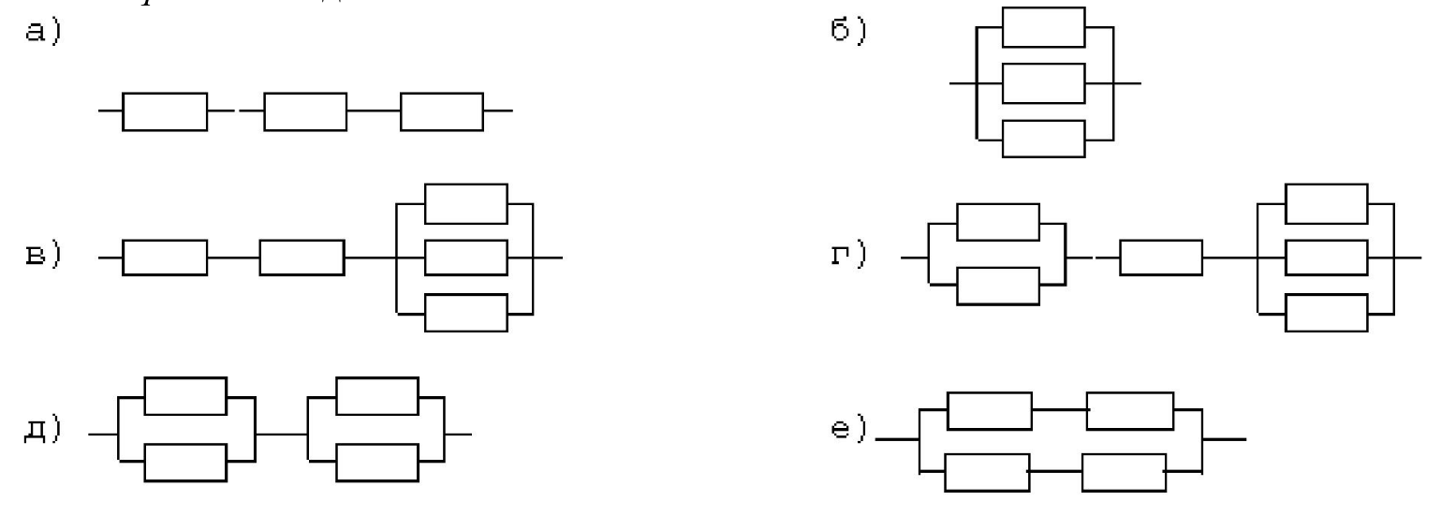
Решение:
а). 3 элемента соединены последовательно:
.
б). 3 элемента соединены параллельно:
.
в). последовательно-параллельное соединение. Разобьем на систему на 2 подсистемы: S1 - 2 последовательных элемента; S2 - 3 параллельных. Подсистемы соединены последовательно:
, , .
г). последовательно-параллельное соединение. Разобьем на систему на 3 подсистемы: S1 - 2 параллельных элемента; S2 — одиночный элемент; S3 - 3 параллельных. Подсистемы соединены последовательно:
, , , .
д). последовательно-параллельное соединение. Разобьем на систему на 2 подсистемы: S1 - 2 параллельных элемента; S1 - так же 2 параллельных элемента. Подсистемы соединены последовательно:
, , .
е). последовательно-параллельное соединение. Разобьем на систему на 2 подсистемы: S1 - 2 последовательных элемента; S1 - так же 2 последовательных элемента. Подсистемы соединены параллельно:
, , .

Ответ: а). ; б). ; в). ;
г). ; д). ; е). .

Задача 2. Все элементы системы имеют одинаковую надёжность. Найти надёжность системы.
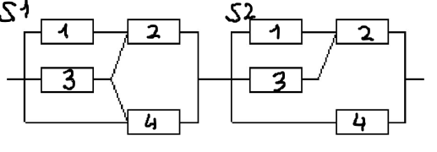
Решение:
Разобьем на систему на 2 последовательных подсистемы: S1 и S2. Рассмотрим S1, обозначим элементы как 1, 2, 3 и 4 слева направо сверху вниз, и все возможные состояния этой подсистемы:
Число отказавших элементов | Работоспособные состояния | Вероятность состояния
0 | 1, 2, 3, 4 | p⁴
1 | 1, 2, 3  1, 2, 4  1, 3, 4  2, 3, 4 | p³q
2 | 1, 2  3, 4  1, 4  2, 3 | p²q²
3 | 4 | pq³
Надежность подсистемы S1 . Зная только надежность подсистемы получим
.
Рассмотрим S2: Выделим подсистему параллельных элементов 1 и 3 — ее надежность составит . Выделим подсистему из подсистемы элементов 1 и 3 и элемента 2, соединенных последовательно. Надежность этой подсистемы составит . Далее запараллелим ее с элементом 4: .
Соответственно, надежность системы составит:
.

Ответ: надежность системы составит .

Задача 3. Система состоит из трёх последовательно соединённых элементов, имеющих частоты отказов:
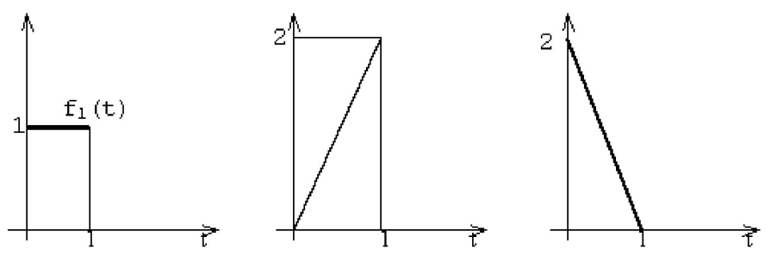
Найти функцию надёжности системы, интенсивность, среднюю наработку.
Решение:
Частоты отказов элементов:
, , .
Тогда надежность элементов составит:
, , .
Функция надежности системы для последовательного соединения:
.
Интенсивность отказов системы 1/ед. времени.
Средняя наработка до отказа , но при t > 1 частоты отказов не определены, поэтому ед. времени.

Ответ: функция надежности ; интенсивность отказов 1/ед. времени; средняя наработка до отказа ед. времени.

Задача 4. Найти функцию надёжности, среднюю наработку и определить (приблизительно) надёжность за 100 часов работы.
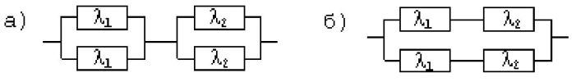
Решение:
а) Надежность элементов либо , либо , откуда функция надежности
.
Средняя наработка до отказа

Зная табличный определенный интеграл получим
.
Надежность за 100 часов работы .
б) Надежность элементов либо , либо , поэтому надежность последовательной части системы , откуда функция надежности
.
Средняя наработка до отказа

Зная табличный определенный интеграл получим
.
Надежность за 100 часов работы .

Ответ:
а) ,

;
б) , , .

Задача 5. Средние наработки элементов с постоянной интенсивностью показаны на схемах. Найти средние наработки системы.
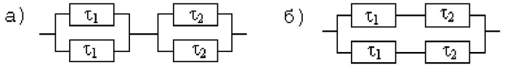
Решение:
а) Интенсивность отказов элементов и . Из предыдущей задачи средняя наработка системы до отказа по данной схеме . Подставим и :
.
б) Интенсивность отказов элементов и . Из предыдущей задачи средняя наработка системы до отказа по данной схеме . Подставим и : .

Ответ:
а) ;
б) .

Задача 6. В системе есть n элементов с одинаковой функцией надежности p(t) и f(t), λ(t), q(t), которые соединены
а) последовательно; б) параллельно.
Найти частоту и интенсивность отказов системы.
Решение:
а) Функция надежности системы . Функция отказов системы . Тогда частота отказов
.
Но по определению, поэтому .
Интенсивность отказов .
а) Функция надежности системы . Функция отказов системы . Тогда частота отказов
.
Но по определению, поэтому .
Интенсивность отказов .

Ответ:
а) , ;
б) , .

Практическая работа № 2.

Название работы: Сложные системы.

Цель работы: Изучить основные показатели теории надежности систем и сложные системы.

Выполнение практической работы.
Изучен лекционный материал по теме работы.
Решение задач по варианту.
Задача 1. В мостиковой схеме все элементы имеют одинаковую постоянную интенсивность отказов λ. Найти среднюю наработку системы.
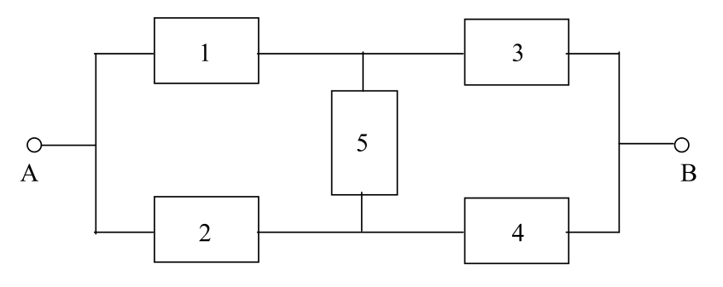
Решение:
Если все элементы имеют одинаковую постоянную интенсивность отказов λ, то предположим, что они имеют одинаковую функцию надежности .
Из пункта 2 темы 4 лекций берем рассчитанную функцию надежности для мостиковой схемы из 5 элементов: .
Подставляем : .
Раскрываем скобки .
Подставляем : .
Вычисляем среднюю наработку до отказа

Зная табличный определенный интеграл получим
.

Ответ: .

Задача 2. Найти надёжность системы.
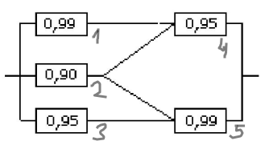
Решение:
Рассмотрим схему, обозначим элементы как 1, 2, 3, 4 и 5, и все возможные работоспособные состояния этой системы:
Число отказавших элементов | Работоспособные состояния | Вероятность состояния
0 | 1, 2, 3, 4, 5
1 | 1, 2, 3, 4  1, 2, 3, 5  1, 2, 4, 5  1, 3, 4, 5  2, 3, 4, 5
2 | 1, 2, 4  1, 2, 5  1, 3, 4  1, 3, 5  1, 4, 5  2, 3, 4  2, 3, 5  2, 4, 5  3, 4, 5
3 | 1, 4  2, 4  2, 5  3, 5
Найдем вероятности отказа элементов:
;
;
;
;
.
Надежность системы , где:
.
p_{S1} = + + + + = 0,99 × 0,90 × 0,95 × 0,95 × 0,01 + 0,99 × 0,90 × 0,95 × 0,05 × 0,99 + 0,99 × 0,90× ×0,05 × 0,95 × 0,99 + 0,99 × 0,1 × 0,95 × 0,95 × 0,99 + 0,01 × 0,90 × 0,95 × 0,95 × 0,99 ≈ 0,008 + 0,0419 + 0,0419 + 0,0885 + 0,008 = 0,1883.
p_{S2} = + + + + + + + + = 0,99 × 0,90 × 0,95 × 0,95 × 0,01 + 0,99 × 0,90 × 0,05 × 0,05 × 0,99 + 0,99 × 0,1 × 0,95 × 0,95 × 0,01 + 0,99 × 0,1 × 0,95 × 0,05 × 0,99 + 0,99 × 0,1 × 0,05 × 0,95 × 0,99 + 0,01 × 0,9 × 0,95 × 0,05 × 0,01 + 0,01 × 0,9 × 0,95 × 0,05 × 0,99 + 0,01 × 0,9 × 0,05 × 0,95 × 0,99 + 0,01 × 0,1 × 0,95 × 0,95 × 0,99 ≈ 0,0004 + 0,0022 + 0,0009 + 0,0047 + 0,0047 + 0,0 + 0,0004 + 0,0004 + 0,0009 = 0,0146.
p_{S2} = + + + = 0,99 × 0,1 × 0,05 × 0,95 × 0,01 + 0,01 × 0,9 × 0,05 × 0,95 × 0,01 + 0,01 × 0,9 × 0,05 × 0,05 × 0,99 + 0,01 × 0,1 × 0,95 × 0,05 × 0,99 ≈ 0,00005 + 0,0 + 0,00002 + 0,00005 = 0,00012.
= 0,7961 + 0,1883 + 0,0146 + 0,00012 = 0,99912.

Ответ: надежность системы 0,99912 (или 99,912%).

Задача 3. Дана система со структурной схемой.
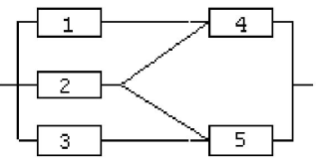
Все элементы имеют одинаковую надёжность p. Рассчитать надёжность системы и проверить расчёты при p = 0,5:
а) методом перебора состояний.
б) методом выделения особого элемента.
в) методом путей и сечений.
г) cчитая, что все элементы имеют постоянную интенсивность λ, найти среднюю наработку.
д) Построить структурную функцию надёжности.
Решение:
а) Метод перебора состояний.
Т.к. надежность элементов одинакова, то и вероятность отказа q = 1 − p = 1 − 0,5 = 0,5, т.е. p = q.
Рассмотрим все возможные работоспособные состояния этой системы:
Число отказавших элементов | Работоспособные состояния | Вероятность состояния
0 | 1, 2, 3, 4, 5
1 | 1, 2, 3, 4  1, 2, 3, 5  1, 2, 4, 5  1, 3, 4, 5  2, 3, 4, 5
2 | 1, 2, 4  1, 2, 5  1, 3, 4  1, 3, 5  1, 4, 5  2, 3, 4  2, 3, 5  2, 4, 5  3, 4, 5
3 | 1, 4  2, 4  2, 5  3, 5
Общая надежность системы .
Подставим p и q:

.

б) Метод выделения особого элемента.
Выделим на схеме элемент 5 как особый с надежностью p₀ = q₀ = 0,5.
Надежность системы тогда будем определять как , где - надежности схемы после замыкания особого элемента, а - после обрыва.
После замыкания схема будет представлять соединенные параллельно элементы 1, 2 и 3. Элемент 4 исключается из схемы, так как замыкается.
.
После обрыва схема будет представлять соединенные параллельно элементы 1 и 2, которые далее соединены с элементом 4. Элемент 3 исключается из схемы, так как происходит его обрыв с выходом системы.
.
.

в) Метод путей и сечений.
Определим минимальные пути: {1,4}, {2,4}, {2,5}, {3,5}.
Надежность сечения как последовательного соединения равна .
Надежность параллельного соединения всех путей равна
Оценка надежности системы сверху .
Определим минимальные сечения: {4, 5}, {1,2,3}, {1,2,5}, {2,3,4}.
Надежность сечения как параллельного соединения из 3 элементов равна , из 2 элементов .
Надежность последовательного соединения всех сечений равна
Оценка надежности системы снизу
.

г) Считая, что все элементы имеют постоянную интенсивность λ, найти среднюю наработку.

.
Средняя наработка до отказа

Зная табличный определенный интеграл получим
ед. времени.

д) Структурная функция надёжности.
В соответствии с определенными минимальными путями системы структурная функция надёжности имеет вид:
.

Ответ:
а) p_{S} = 0,59375;
б) p_{S} = 0,5;
в) метод путей p_{S} = 0,6836; метод сечений p_{S} = 0,5024;
г) ед. времени;
г) .

Задача 5. Найти функцию надёжности
а) структуры типа «n-1 из n»;
б) структуры типа «2 из n».
Решение:
Функция надежности структуры «k из n» определяется по формуле .
а) Структура типа «n-1 из n».
Если работают все n элементов, то .
Если работают n-1 элементов из n, то:
и
.

б) Структура типа «2 из n».
Согласно формуле функции надежности структуры «k из n», надежность структуры типа «2 из n» определяется как:
.

Ответ: а) ; б) .

